Projet soutenu par Sorbonne Alliance
Université Paris 1 Panthéon-Sorbonne / Centre d’histoire du XIXe

Université Sorbonne Nouvelle/THALIM (UMR 7172).

Responsables scientifiques :

siècle (UR 3550)

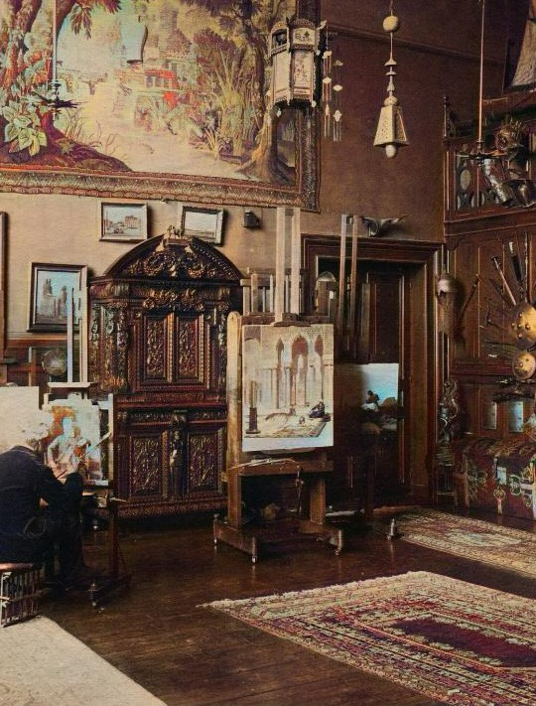
Sarga MOUSSA (directeur de recherche CNRS, THALIM), Bertrand TILLIER (professeur à
l’Université Paris 1 Panthéon-Sorbonne/Centre d’histoire du XIXe siècle).
LES OBJETS
DES VOYAGEURS (XIXe-XXe S.)
Atelier 2 : Mémoire, resémantisation, médiation
{
04.06.2024
CentrePanthé
12, Place du Panthéon, 75005 Paris
on/Salle216

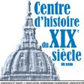




Inscription auprès de sophie.lhermitte@univ-paris1.fr

9h00 : Accueil

MATINÉE

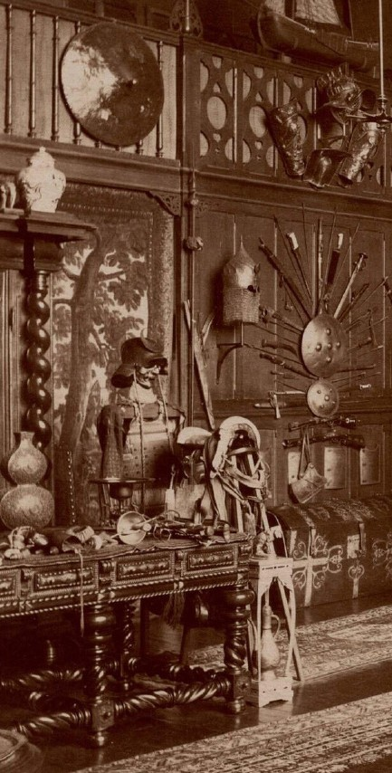
Illustration : Edmond Bénard, [Atelier de Jean Léon Gérôme], photographie sur papier albuminé, [Entre 1884 et 1894], Bibliothèque de l'INHA, 4 PHOT 055. Cliché INHA
Programme

9h15 : Ouverture de l’atelier par Bertrand TILLIER (Université Paris 1 Panthéon-Sorbonne /Centre d’histoire du XIXe siècle).

9h30 : Christine PELTRE (Université de Strasbourg / Arche), De la surface à la substance : l’objet oriental du peintre-voyageur.

11h00 : Philippe ANTOINE (Université Clermont-Auvergne / CELIS), “Papier, encre, plumes, etc.” Écrire en voyage.

APRÈS-MIDI

14h30 : Sarga MOUSSA (CNRS / THALIM), Dire la vie des objets orientaux. Gautier, Constantinople, “Les Bazars”.

15:30 : Didier AUBERT (Université Sorbonne Nouvelle / THALIM), L’appareil récalcitrant : déboires photographiques des missionnaires méthodistes en Amérique latine.

16h30 : Clôture de l’atelier

Lien Zoom accessible sur inscription auprès de Sophie Lhermitte
(sophie.lhermitte@univ-paris1.fr)

